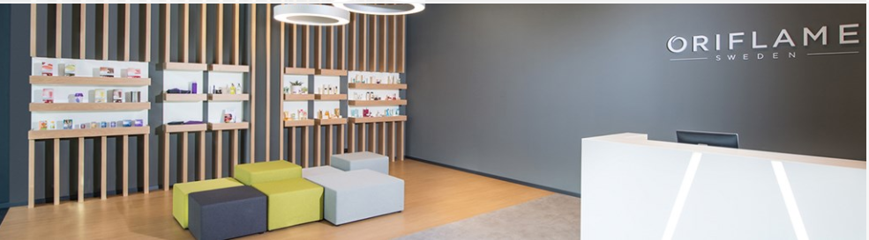

Punctele de deservire a Partenerilor Oriflame
Punct de deservire a Partenerului Oriflame (SPO) – punct de deservire deschis de Liderul companiei Oriflame. În Moldova sunt peste 20 de puncte de deservire.
Aici poți:
• Primi comanda;
• Să te înregistrezi și să plasezi comanda;
• Să afli despre promoții și programele actuale ale companiei;
• Să primești o consultație cu privire la produse;
• Să depui o reclamație.
Cum să alegi această metodă de livrare?
- La pasul „Livrare” alege: Livrarea comenzilor la punctele de deservire din Moldova.
- Alege de pe hartă punctul SPO sau
- Introduceți Nr. SPO sau denumirea localității în secțiunea de căutare.

Asigură-te că ai indicat corect adresa de e-mail – vei primi o notificare despre starea comenzii la această adresă. Poți modifica adresa în „Setările profilului”.

Costul livrării AICI
• Dorești livrare gratuită?
Alege unul din produse pe pagina „Livrare” (pasul trei al plasării comenzii).
Adrese, contacte, termeni de livrare Pentru Partenerii Oriflame;
Achitarea comenzilor
Achitarea cu card bancar detaliat AICI
Achitarea după salvarea comenzii AICI
Оплатить заказ в Пункте выдачи Партнёра Oriflame наличными нельзя.
Urmărirea comenzii
• În secțiunea «Istoricul comenzilor» din contul personal.
• Notificare despre starea comenzii la adresa de e-mail specificată.
• Apelând Managerul Punctului către care a fost plasată comanda, contactele sunt mai jos.
Primirea comenzii
• Asigură-te că ai cu tine buletinul de identitate.
• Verifică integritatea ambalajului și prezența tuturor produselor în comandă.
• Preia comanda.
Dacă comanda urmează să fie ridicată de o persoană terță, aceasta trebuie să prezinte o procură și buletinul de identitate. Procura poate fi notarizată.
Perioada de păstrare a comenzii
7 zile ținând cont de data livrării la SPO.
Comanda nesolicitată este returnată companiei și anulată, o taxă suplimentare de 25 de lei se adaugă partenerului în următoarea comandă.
În caz de reclamații în legătură cu calitatea asamblării comenzii.
• Depune o reclamație în Contul personal.
• Returnează produsele la cel mai apropiat punct de deservire al Partenerului Oriflame (SPO) .
• Timpul de procesare a reclamației este de până la 3 zi lucrătoare de la primirea la depozit.
!!! Returul este acceptat dacă produsul nu este deteriorat în niciun fel.
În caz de reclamații în legătură cu calitatea produsului – rebut
- Depune o reclamație în Contul personal.
- Expediază poza-dovadă la adresa info@oriflame.md
- Produsul nu trebuie restituit.

Tipurile de reclamații și metodele de soluționare ale acestora AICI
Ne dorim să primești comenzile la timp, iar cumpărăturile să îți aducă doar bucurii!

